МКУ «УПРАВЛЕНИЕ ОБРАЗОВАНИЯ ИСПОЛНИТЕЛЬНОГО КОМИТЕТА
ЧИСТОПОЛЬСКОГО МУНИЦИПАЛЬНОГО РАЙОНА
РЕСПУБЛИКИ ТАТАРСТАН»
МБОУ «СОШ 16»

«Картофель второй хлеб»

Секция: . «Сохраним свое здоровье!»

Выполнила: ученица 3 В класса,
Страхова Анна Евгеньевна.

Научный руководитель:
Трошина С В.,
учитель начальных классов, первой
квалификационной категории.
МБОУ «СОШ №16»

Чистополь, 2018

СОДЕРЖАНИЕ

ВВЕДЕНИЕ ………...…………………………………………………….…………………...3

ГЛАВА І. Литературный обзор по теме «Картофель второй хлеб»
  - Исторические сведения …...……..………………………………………………5
  - Биологические особенности картофеля ……………………………………..6
  - Как картофель попал в Россию …..…….……………………………………7
  - Мои наблюдения………………………………………………………...8

ГЛАВА ІІ. Практическая часть
  - Определение состава картофеля …...……..………………………………….9
  - Что можно приготовить из картофеля или Вкусные блюда из картофеля …………………………………………………………………………………19

ЗАКЛЮЧЕНИЕ……………………………………………………………………………..12.

СПИСОК ЛИТЕРАТУРЫ…………………………………...……………………………...14

ПРИЛОЖЕНИЕ 1………………………………………………….….…………………….15
ПРИЛОЖЕНИЕ 2………………………………………………….….……………………16

Введение
Актуальность Угадайте, что за праздник был 1-го ноября? Оказывается, во многих Европы 1-е ноября народ отмечает День картофеля!!! Почему же картофелю оказана такая честь? Ему посвящен целый день. Я заинтересовалась этим вопросом.
Услышав слово «картофель», многие подумают: «Что интересного можно узнать о нем? Все хорошо знают картофель, выращивают на своих огородах. Да, и блюда из него уже всем надоели». Но это далеко не так. Кто не любит блюда, приготовленные из картофеля? Я, например, очень люблю картофель. Представьте только перед собой жареный картофель с румяной корочкой или пюре, сверху политое сливочным маслом. Объеденье, да и только!
И вот мне очень захотелось, как можно больше узнать об этом
овоще, истории его проникновения в Россию, тем, какие интересные блюда можно из него приготовить, как еще можно использовать картофель.
Одно из самых древнейших царств на Земле – это царство растений. Ещё с первобытных времён человек использовал растения для своих нужд. Он употреблял их в пищу, украшал ими своё жилище, использовал для кормления домашних животных. Чем же картофель отличается от других овощей, что он так популярен во всем мире? Этот вопрос заинтересовал не только меня, но и мою маму.
Объект исследования: картофель
Предмет: свойства и использование картофеля
При работе я поставила гипотезу:
если картофель является столь необходимой пищей на нашем столе, то можно сказать, что КАРТОФЕЛЬ – ВТОРОЙ ХЛЕБ.
Главная цель моей работы:
Узнать, действительно картофель является вторым хлебом на Руси.

Задачи:
1. Выяснить откуда картофель родом и как попал в Россию.
3.Провести опыты.
2. Провести анкетирование среди учеников своего класса о любимых блюдах из картофеля.
4Сделать выводы.
Методы исследования:
- изучение литературы по данной теме
- исследование свойств картофеля;
- наблюдение;
- анкетирование учащихся;
- беседа с поваром;
-формулирование выводов
Практическая значимость исследования: провести в начальных
классах праздник урожая

I Литературный обзор
1.1 Исторические сведения
Одной из задач моего исследования было знакомство с литературой о растениях. Я стала искать информацию о картофеле в книгах, энциклопедиях. Вот, что говорится о картофеле в энциклопедическом словаре Ожегова: «Картофель, род овоща, растение со съедобными клубнями богатыми крахмалом» Картофель клубненосный выращивают в 130 странах, где проживает 75% населения планеты. Это пятый по значению после пшеницы, кукурузы, риса и ячменя источник калорий в рационе современного человека. Средний урожай этой культуры – около. 150 ц/га.
Ведущими производителями картофеля являются Россия, Китай, Польша, США и Индия. Из энциклопедии «Всё обо всём», я узнал где настоящая родина картофеля и как это растение попало в Россию.
Где появился картофель? Родина - Южная Америка, в Россию попал в 18 веке. Выращивается для пищи, кормов и технических целей. В нашей области большая часть картофеля выращивается в личных подсобных хозяйствах населения.
Знакомясь с Большой Советской энциклопедией, я узнал, как называют картофель в разных уголках нашей страны. Например: вятчане называют - картосы, картыши; тульчане и москвичи – картоха, картошка, что присуще и нам; на Украине – бульба.
Когда мы говорим о картофеле, мы вспоминаем Ирландию. На это есть причины. Картофель сыграл важную роль в истории Ирландии. Попав в Ирландию в 1586, картофель уже через 50 лет превратился в главный продукт питания ирландцев. Зависимость населения от этой культуры была столь велика, что когда в 1845 и 1846 весь урожай картофеля в стране погиб от занесенного из Северной Америки фитофтороза (возбудитель – гриб Phytophthora infestans), наступил страшный голод, из-за которого умерло около миллиона человек и еще столько же эмигрировало, главным образом в США.
Но ставшая родной для ирландцев картошка, появилась не там. Её родина – высокогорья Эквадора и Перу. Даже сегодня можно встретить там дикорастущий картофель. Когда испанцы прибыли в Перу, они обнаружили картофель и взяли его с собой. Из Испании он распространился по всей Европе, стал очень популярен и любим.
1.2 Биологические особенности картофеля.
Сегодняшний картофель сильно отличается от его южноамериканского предка. Изменения внесены различными методами возделывания. Те, кто выращивал картофель, постоянно работали над тем, чтобы получить определенные качества: устойчивый к заболеваниям, долго хранящийся, имеющий хорошую урожайность, приятного цвета и оттенков. Поэтому на семена отбирали только те клубни, которые соответствовали всем этим качествам.
Картофель растет не из семян, а из глазков на клубнях, которые являются почками. Эти почки вырастают в ростки. В высоту ботва картофеля достигает от 30 до 90 сантиметров. Убирают картофель обычно тогда, когда высыхает ботва.
Картофель употребляют в пищу, на производство крахмала и для выработки спирта.
Питательные свойства картофеля были увековечены и в его названии, которое происходит от сочетания немецких слов «крафт» и «тойфель» - дьявольская сила.

1.3 Как картофель попал в Россию?
Картофель в России давно считается вторым хлебом. Он выручал людей в тяжелые времена, например во время войны, и является национальной пищей. Удивительно то, что земляные яблоки в России впервые увидели в начале XVIII века.
Это молодой любознательный царь Петр I, который старался все интересное, что видел за границей, отправлять на родину для пользы. Находясь в Голландии, Петр I попробовал кушанья из картофеля, нашел их вкусными и прислал мешок клубней графу Шереметьеву. При всём почтении к царскому дару граф не смог скрыть своего отвращения к неказистому плоду. Никто ведь не знал, что это за плоды и как их нужно употреблять в пищу. Русские крестьяне боялись заморского растения.
Говорят, что, узнав об этом, Петр I решил прибегнуть к хитрости. Засеяв несколько полей картофелем, он распорядился выставить вокруг них вооружённую охрану. Целыми днями солдаты охраняли посадки картофеля, а на ночь уходили спать. Жившие поблизости крестьяне, конечно, не смогли устоять перед соблазном, начали воровать картофель и сажать на своих участках.
Надо сказать, что вначале действительно было отмечено несколько случаев отравления картофелем, потому что люди не знавшие свойств картофеля пробовали его плоды. А они действительно не только не съедобны, но и ядовиты, хотя имеют очень приятный запах. Плоды картофеля – ягоды, похожие на мелкие помидоры, которые вырастают на кустиках после цветения. Во Франции, в среде аристократов было одно время даже принято носить в петлицах костюмов цветы картофеля как украшение.
Но, несмотря ни на что, картофель очень быстро распространился в России, потому что помогал прокормиться при неурожаях зерновых культур. Вот почему картофель на Руси прозвали вторым хлебом.

1.4 Мои наблюдения
- Чтобы узнать любят ли школьники картофель, я провела опрос среди учащихся 3 «В» класса.( см. Приложение 1, таблица 1 )
Оказалось, что все 22 человека любят различные блюда, приготовленные из картофеля. (см. Приложение 1 диаграмма 1 )
2 Беседа с поваром ( см Приложение 2)

II Практическая часть
2.1 Определение состава картофеля.
Мои опыты
-Кто-нибудь задумывался над тем, почему сваренный картофель рассыпается?
-Почему у жареной картошки хрустящая румяная корочка?
-Из чего делают всеми нами любимые чипсы?
Я решила провести опыты и узнать из чего состоит картофель.
ОПЫТ 1. Я очистила картофель от кожуры, вымыла и перекрутила через мясорубку. У меня получилась картофельная кашица. Затем я откинула полученную массу на марлю и отжала. Водичку, которая тут же начала темнеть, я слила в чистую посуду и дала время отстояться. Через 5 минут я слила темную водичку и увидела на дне посуды плотную массу чуть сероватого цвета. После промывки и сушки из этой сероватой массы у меня получился порошок. Это крахмал.
ВЫВОД: Значит, картофель состоит из воды и крахмала. (См приложение 2)
ОПЫТ 2. Докажу, что сероватая масса – это крахмал. Я разрезала картофель пополам. На разрезанную часть капнул немного йода. Место, на которое попал йод, сначала стало коричневатым (цвет йода), а потом тут же превратилось в тёмно-фиолетовый цвет.
ВЫВОД: Это говорит о наличии крахмала в картофеле. (См приложение 2)

При помощи опытов я получила ответы на вышестоящие вопросы:
• при варке картофеля часть воды испаряется, а от наличия крахмала картофель делается рассыпчатым;
• при жарении вода испаряется, а крахмал подрумянивается в жире;
• ну, а всеми нами любимые чипсы готовят не из чистого картофеля, а из крахмала с добавлением специальных средств, чтобы они не рассыпались.
2.2 Что можно приготовить из картофеля?
Или Вкусные блюда из картофеля
Из маминых журналов: «Наша кухня», «Кулинарные рецепты», «Сладкоежка» я узнала, что из картофеля можно приготовить более 100 разнообразных блюд. Мне стало очень интересно, и я решила собирать рецепты приготовления блюд из картофеля.
Самые популярные и часто приготавливаемые записаны в таблице. А ещё можно приготовить:
Картофельные оладьи, картофельную запеканку, картофель фаршированный, панированный картофель, картофельные пончики, вареники из картофеля, манты из картофеля, хворост из картофеля и многое другое.
Вот несколько рецептов приготовления блюд из картофеля:

1.«Картофель по-княжески»
500г картофеля,150г сливочного масла, 250г творога.3 яйца, 50г молока, соль по вкусу.
Сваренный в кожуре картофель очистить, нарезать ломтиками. В смазанную сливочным маслом форму уложить слоями картофель, сливочное масло, творог. Верхний слой должен быть из картофеля. Взбить яйца с молоком, залить и запекать в духовке.

2.«Картофельные орешки»
Выбрать самый мелкий картофель величиной с орех. Тщательно вымыть щёточкой, не чистить. Вилкой со всех сторон сделать полосы, посолить и обжарить в большом количестве подсолнечного масла.

3.«Хворост картофельный»
6 больших клубней картофеля, 2 стакана муки, яйцо, 0,5 ст. растительного масла, бульонная приправа.
Картофель очистить отварить, пропустить через мясорубку. В полученную массу добавить приправу, муку, желток и перемешать. Белок взбить и осторожно соединить с полученной массой. Полученную массу выложить на доску с мукой, раскатать, нарезать ромбиками. Жарить в большом количестве масла до образования золотистой корочки.

4.Салат «Президентский»
свежая капуста, картофель, свёкла, шпроты, майонез
Капусту нашинковать, картофель нарезать соломкой и поджарить, отваренную свеклу протереть на тёрке. Каждый ингредиент выложить горкой на плоской тарелке по кругу, а в середину выложить майонез.

Заключение
4.1 Мои выводы
Декоративное растение, лекарство от многих болезней, яд от насекомых, средство для выведения пятен и универсальное удобрение.
И, наконец, сырье, из которого можно приготовить хлеб, крахмал, косметическую пудру, масло, кофе, шоколад и дрожжи... Да, все это – картошка. Картофель распространился в России, потому что помогал прокормиться при неурожаях зерновых и относительно неприхотливая культура. Картофель в России прозвали вторым хлебом, потому что он выручал людей в тяжелые времена, например во время войны, и является национальной пищей. В сыром клубне – 70% воды и около 20% крахмала. Есть в нем и витамины. При варке картошки часть воды испаряется, а от наличия крахмала картофель делается рассыпчатым, а при жарке крахмал подрумянивается в жире.
Картофель — это важнейший повседневный продукт питания. Он, как и хлеб, почти не приедается и ничем не может быть заменён. Вот почему эта культура получила столь широкое распространение по всему миру. Если правильно хранить и использовать картофель, то он принесёт человеку только здоровье. Человек, который употребляет в достаточном количестве картофель, не подвержен частым заболеваниям, так как этот овощ содержит противодействующие микробам вещества.
Перелистывая страницы журналов по кулинарии и беседуя с поваром нашей школы, я поняла, что почти ни одно блюдо не обходится без картофеля. Вот почему:
1. Картофель идет в первое блюдо при приготовлении многих супов.
2. Картофель – это и самое вкусное второе блюдо.
3. Во многие салаты добавляется картофель. Например: «Оливье» или «Зимний салат»
4. Картофель подаётся и на десерт. Например: кисель, приготовленный на картофельном крахмале; хворост и др.
Итак, я пришла к следующим выводам:
- Картофель и кормит, и лечит, дарит красоту и здоровье
- Картофель – самый любимый овощ россиян
- В современной российской кухне есть много различных блюд, в которых используется картофель: и супы, и гарниры, и салаты, и десерты
- Россия действительно стала «второй родиной» картофеля
Вывод: Значит, картофель является необходимой пищей на нашем столе и поэтому можно сказать, что КАРТОФЕЛЬ – ВТОРОЙ ХЛЕБ.

4.2 Мои предложения:
1. Предлагаю провести в школе конкурс на самый лучший рецепт приготовления блюда из картофеля

Литература

- Большая Советская энциклопедия
- В. И. Артамонов Занимательная физиология растений. – М.: Агропромиздат, 1991
- С. Н. Ильченко Занимательно о ботанике. – М.: «Молодая гвардия», 1972
- Л. А. Багрова, О. Г. Хинн я познаю мир. Растения// Энциклопедия для детей. – М.: ООО «Издательство АСТ-ЛТД», 1997
- Т. А. Козлова, В. И. Сивоглазов Многообразие живой природы. Растения. – М.: «Дрофа», 2008
- Г.Е. Шалева «Все обо всем»
7. Энциклопедический словарь Ожегова

Приложение1
Таблица 1 Опросник.
Блюда из картофеля | Кол-во человек
Картофельное пюре | 22
Тушеный картофель | 20
Картофельный суп | 21
Жареный картофель | 19
Печеный картофель | 17
Пирожки с картофелем | 21
Отварной картофель | 18

Диаграмма
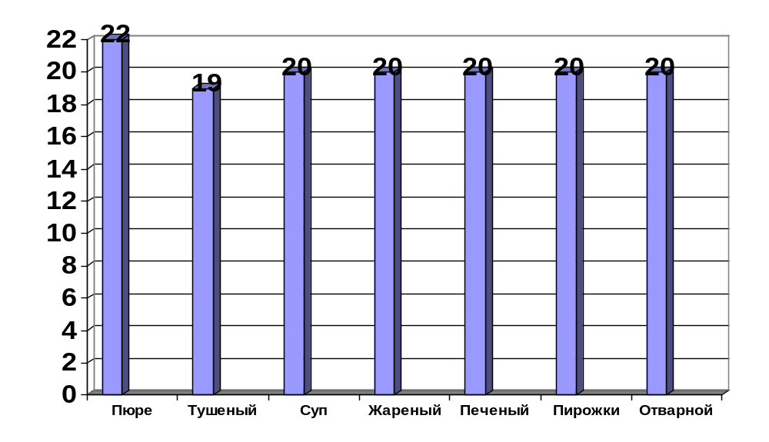Рекомендации:
Для полноценного питания достаточно каждый день съедать 100 г картофеля. А максимально сохранить все витамины и микроэлементы при приготовлении картофеля очень просто:
- Кожуру с картофеля срезайте как можно тоньше, а еще лучше -запекайте его или отваривайте в мундире.
- Отваривайте картофель на пару или в минимальном количестве воды.
- Никогда не храните в воде уже почищенный картофель.
- Полезнее класть картофель в уже закипевшую и подсоленную воду.

Приложение2

Беседа с поваром .
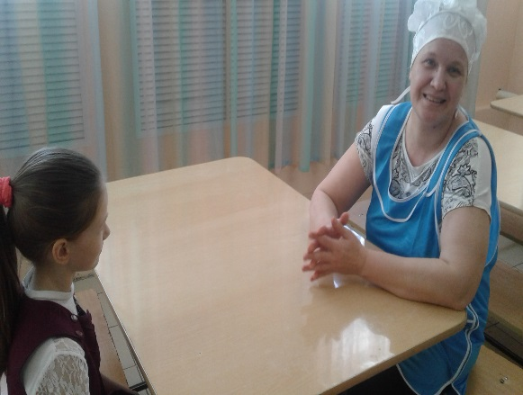
Опыт 1

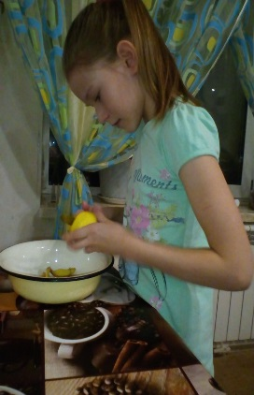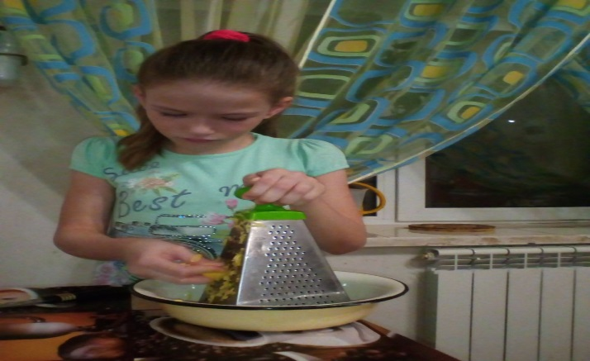

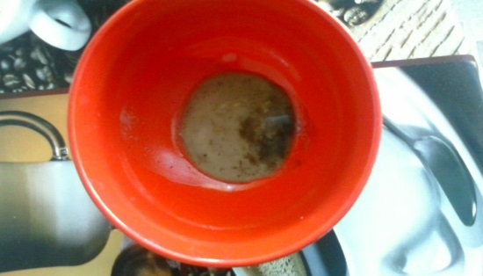
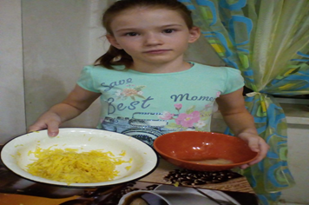

Опыт 2
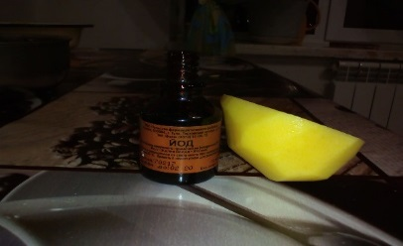
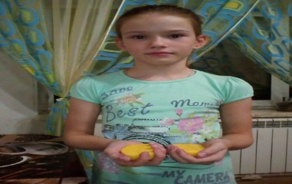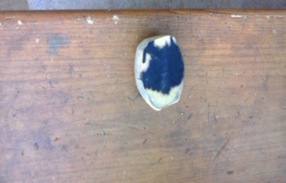
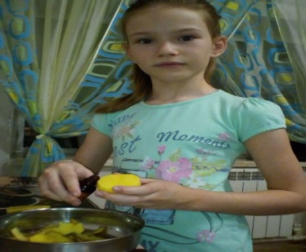
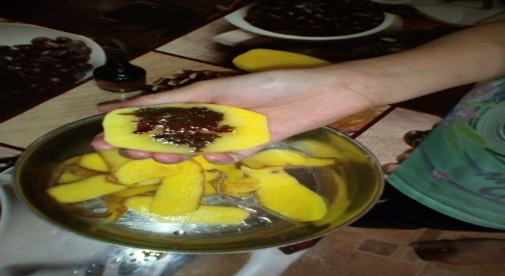

Рецепты из книжечки «Кулинария».

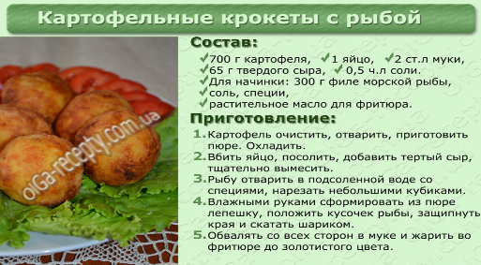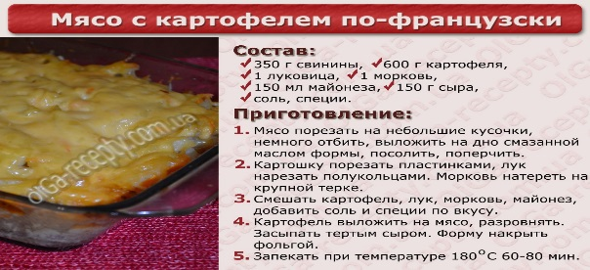
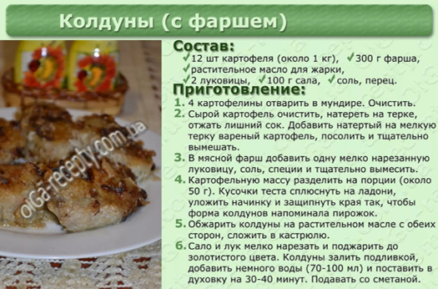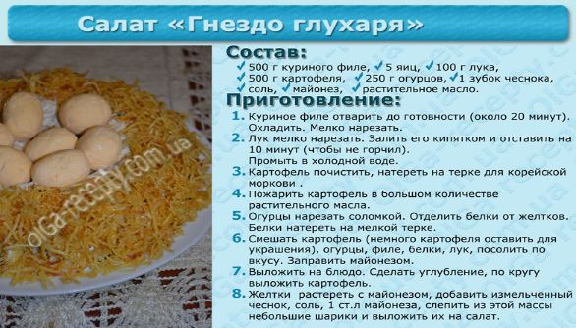
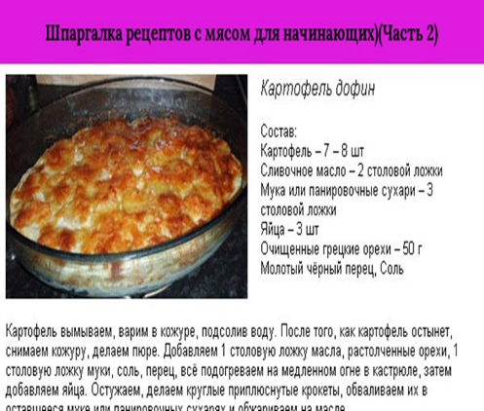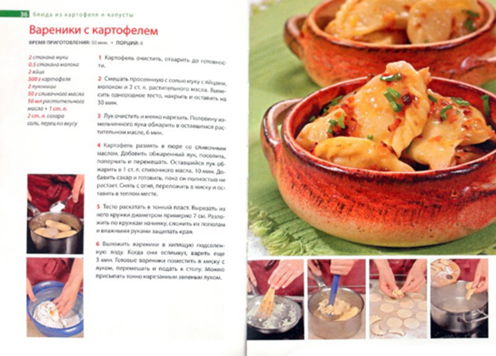

Поделки из картофеля .
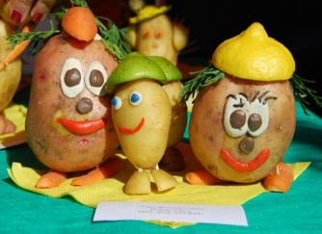
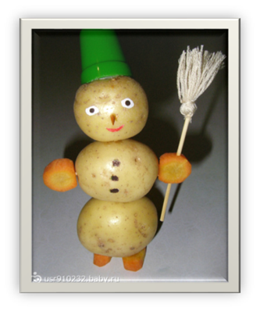
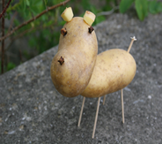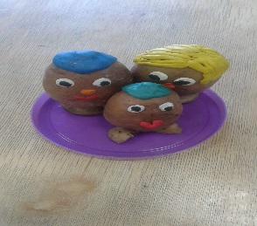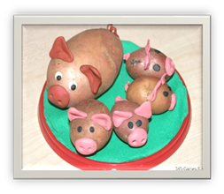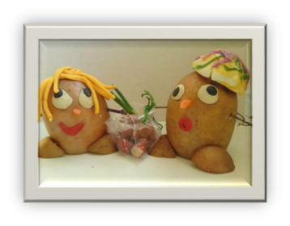
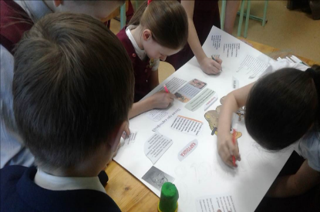
Коллаж «Картошечка»
